Presseinformation
»Mord im Ringpark« von Alexander Meining
Meßkirch, September 2022

Mörderjagd am Main
Der neue historische Kriminalroman von Alexander Meining
- Würzburg im 19. Jahrhundert

- Mord an Gartenarchitekt Jöns Lindahl

- Georg Hiebler aus München ermittelt

Zum Buch
Die Depesche an die Königlich Bayerische Regierung ist vom Reichskanzler Bismarck persönlich. Sein Auftrag: Der Selbstmord des schwedischen Erbauers des Würzburger Ringparks, Jöns Lindahl, soll untersucht werden. Innenminister Freiherr von Feilitzsch beauftragt Georg Hiebler, den jüngsten Mitarbeiter im Ministerium, nach Würzburg zu fahren. Er soll Lindahls Freitod bestätigen. Der Fall muss rasch ad acta gelegt werden. Der ehrgeizige Hiebler will sich jedoch nicht mit einer Lappalie zufriedengeben. Für ihn ist bald klar, dass Lindahl ermordet wurde. Aber das Verbrechen scheint hier niemanden zu interessieren. Oberwachtmeister Deschel und Siebert, der Chef der Gendarmerie, machen sich nur über Hiebler lustig. Eine vermeintliche Spur zu den Theosophen, einer Gruppe Esoteriker, endet im Nichts. Und dann beginnt auch noch der Fasching. Hiebler zerbricht sich im wahrsten Sinne des Wortes den Kopf, bis ihm die Dienstmagd Rosa den entscheidenden Hinweis liefert.

Der Autor
Geboren und aufgewachsen ist Alexander Meining in München. Dort studierte er Geschichte und später Medizin. Mittlerweile lebt und arbeitet er in Würzburg. 2018 begann er, zunächst unter einem Pseudonym, zeitgenössische und historische Romane zu schreiben. Mit »Mord im Ringpark« startet er eine Reihe historischer Krimis mit dem schönen Würzburg des ausgehenden 19. Jahrhunderts als Kulisse. Reale Personen und historische Ereignissen bieten hierbei den Rahmen für fiktive Geschichten, bei denen der Schauplatz, die Epoche, die Charaktere und die Spannung im Vordergrund stehen.

Mord im Ringpark
Alexander Meining
216 Seiten
EUR 12,00 [D] / EUR 12,40 [A]
ISBN 978-3-8392-0284-5
Erscheinungstermin: 14. September 2022
Kontaktadresse:

Gmeiner-Verlag GmbH
Laura Oberndorff
Im Ehnried 5
88605 Meßkirch
Telefon: 07575/2095-154
Fax: 07575/2095-29
laura.oberndorff@gmeiner-verlag.de
www.gmeiner-verlag.de

Cover und Porträtbild zum Download (Verlinkung hinterlegt)

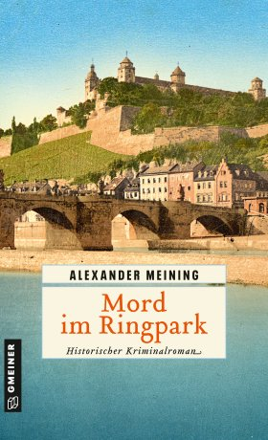
Bildrechte © @ELKE KUNKEL Fotografie Würzburg
Anforderung von Rezensionsexemplaren:
- Alexander Meining »Mord im Ringpark«, ISBN 978-3-8392-0284-5

Absender:

^{Redaktion}

^{Ansprechpartner}

^{Straße}

^{Land-PLZ Ort}

^{Telefon / Telefax}

^{E-Mail}

